
PREFEITURA DO MUNICÍPIO DE ITATIBA-SP
SECRETARIA DE AÇÃO SOCIAL, TRABALHO E RENDA
CRIP - CENTRO DE REFERÊNCIA EM INCLUSÃO PRODUTIVA

RELATÓRIO DE CONCLUSÃO DAS ATIVIDADES CRCA
Junto ao CRIP e PIP

Itatiba-SP
30/03/2022 a 30/03/2023

PREFEITURA MUNICIPAL DE ITATIBA-SP

Gabinete do Prefeito

Thomás Antônio Capeletto de Oliveira
Prefeito Municipal

Secretaria Municipal de Ação Social, Trabalho e Renda

Mauro Delforno
Vice-Prefeito e Secretário de Ação Social, Trabalho e Renda

Maria Regina Suzan
Diretora de Ação Social, Trabalho e Renda

ASSESSORIA TÉCNICA:
CRCA-Centro de Referência em Cooperativismo e Associativismo

Dimas Alcides Gonçalves
Coordenador Executivo

Camila Thomé
Assessoria Técnica

Lúcia Maria Vieira
Assistente Social

SUMÁRIO

- Apresentação – 04
- Objetivo – 04
- Valores e Recursos Pactuados – 05
- Atividades Desenvolvidas – 06
- Metas e Indicadores – 18
- Avaliação Situacional – 21
- Indicadores de Continuidade e Avaliação Final – 24
- Anexos – 25

APRESENTAÇÃO
O presente Relatório demonstra as atividades referente à assessoria técnica do Centro de Referência em Cooperativismo e Associativismo (CRCA) na estruturação do Programa de Inclusão Produtiva (PIP), com organização do Centro de Referência em Inclusão Produtiva, implantado em 30 de agosto de 2022, no município de Itatiba, através da Secretaria de Ação Social, Trabalho e Renda. O período desse Relatório de Atividades contempla os meses de abril de 2022 a março de 2023, conforme cláusulas contratuais pactuadas entre a citada Secretaria de Ação Social, Trabalho e Renda (SASTR) e CRCA.

OBJETIVO
Este relatório objetiva relatar os serviços de Assessoria Técnica do CRCA para a estruturação do Programa de Inclusão Produtiva, com organização do Centro de Referência em Inclusão Produtiva-CRIP, visando a inclusão socioprodutiva dos indivíduos e famílias em situação de vulnerabilidade social, por meio do fomento ao trabalho, qualificando a produção em grupos associativos e cooperativos, ou por conta própria, orientados ao mercado de trabalho.
Bem como, subsidiar o gestor municipal e técnicos locais no planejamento e implementação de ações relacionadas ao mundo do trabalho, no âmbito da política municipal de Assistência Social. Realçando que as orientações técnicas foram pautadas nas diretrizes e objetivos do Programa de Inclusão Produtiva (PIP), que vem sendo organizado através do Centro de Referência em Inclusão Produtiva (CRIP), buscando o fortalecimento e a integração com os cinco CRAS e demais serviços da Assistência Social, consolidando desta forma o SUAS Municipal.

OBJETIVOS ESPECÍFICOS

  - Garantir a prestação de serviços técnicos especializados na estruturação do Programa de Inclusão Produtiva e do CRIP-Centro de Referência em Inclusão Produtiva na Secretaria de Ação Social, Trabalho e Renda, visando a formação

e assessoria técnica nos Empreendimentos Econômicos e Solidários-EES junto às pessoas vulneráveis do Município de Itatiba;
  - Fomentar o desenvolvimento de novos modelos socioprodutivos coletivos e autogestionários, bem como a sua consolidação, estimulando inclusive o desenvolvimento de tecnologias adequadas e esses modelos;
  - Garantir espaços de formação e qualificação profissionais no município de Itatiba, incentivando a criação, o desenvolvimento, a consolidação, a sustentabilidade e a expansão de empreendimentos populares e solidários, organizados em cooperativas ou sob outras formas compatíveis ao Programa de Inclusão Produtiva;
  - Garantir formação e qualificação dos EES contemplando os processos produtivos, o design, a certificação dos produtos (ambientalmente corretos e socialmente justos), o selo, as finanças solidárias e as estratégias de comercialização;
  - Promover a intersetorialidade e ações integradas de combate à pobreza, relacionadas ao ODS-1-ONU 2030, com diversos acessos aos serviços essenciais básicos ofertados pelo município, junto à população mais vulnerável, oportunizando a inclusão social;
  - Promover através do Programa de Inclusão Produtiva de Itatiba, o crescimento econômico sustentável com trabalho decente para todos os beneficiários, conforme estabelece o ODS-8 -ONU-2030, respeitando seus direitos, vocações e recursos locais.

- VALORES E RECURSOS PACTUADOS

A Assessoria Técnica do CRCA foi efetivada junto à Secretaria de Ação Social, Trabalho e Renda de Itatiba, através do contrato nº 26/2022 – expresso pela Carta Convite e pelo processo administrativo nº 09473/2021, com um valor total de R$ 166.000,00, que foram pagos mensalmente em 12 parcelas de R$ 13.833,33. A vigência contratual estabelecida foi de 30 de março de 2022 a 30 de março de 2023.

ATIVIDADES DESENVOLVIDAS

4.1 Estudos Diagnósticos das Potencialidades Locais

No primeiro momento para a compreensão da situação do município e a atuação do poder público, foi elaborado um diagnóstico das potencialidades locais, no qual, compreendeu: o desenvolvimento das ações do mapeamento territorial das demandas locais, com reconhecimento das particularidades referentes a serviços existentes; cadeias produtivas instaladas e potencialidades com a participação da rede socio comunitária e de lideranças locais.
A estrutura de análise do diagnóstico foi composta de levantamento de dados secundárias para a construção das potencialidades locais, identificando as principais características socioeconômicas do município de Itatiba-SP e região, oportunidades e gargalos e as articulações com as demais políticas públicas locais, regionais e nacionais. Para a elaboração das análises foram pesquisadas as seguintes organizações: Departamento Intersindical de Estatística e Estudos Socioeconômicos (Dieese); Instituto Brasileiro de Geografia e Estatística (IBGE); IBGE Cidades; Cadastro Geral de Empregados e Desempregados (Caged); Fundação Sistema Estadual de Análise de Dados (Seade); e o Programa das Nações Unidas para o Desenvolvimento (PNUD).
Foram realizadas reuniões iniciais com alguns departamentos da Secretaria de Ação Social, Trabalho e Renda (SASTR), como: os Centros de Referencias de Assistência Social (CRAS), Posto Atendimento ao Trabalhador (PAT), Setor de Cadastro Único, Agência local do Sebrae, Sindicato Rural, Programa Integrando (antigo Programa Requalifica), Centros de Formação Profissional (Unidades: Centro de Capacitação solidário (CCS), Idésio Masiero e Domingos Franciscon). Para apoiar os estudos da realidade local sobre a situação de trabalho, emprego e renda da população vulnerável, as possíveis cadeias produtivas solidárias existentes e análises do perfil do público prioritário. O diagnóstico foi elaborado no primeiro quadrimestre de assessoria e entregue no dia 30 de agosto de 2022, porém estará como anexo a esse relatório.

A partir desse estudo foram programadas visitas de trabalho junto a população vulnerável do município junto aos CRAS, sendo nas quatro unidades fixas. Através de atividades de assessoria técnica para o desenvolvimento humano dos indivíduos e das famílias, bem como as primeiras fichas cadastrais para iniciar a elaboração do Plano de Vida Profissional. Essas atividades foram realizadas nos meses de junho, julho e agosto de 2022, antes da formação da Equipe e do Centro de Referência de Inclusão Produtiva (CRIP).
No dia 30 de agosto de 2022 foi oficialmente constituído o Centro de Referência de Inclusão Produtiva (CRIP) sendo um dos setores alocados junto a SASTR para atendimento ao público geral e de alta vulnerabilidade social do município. No qual, exige um comprometimento técnico e social de uma equipe capacitada e integrada com os demais órgãos correlacionados do município, que promovam incentivos ao desenvolvimento das habilidades para os indivíduos a exercerem atitudes para alcançarem mudanças em suas situações atuais de vida; A busca e desenvolvimento de uma profissão digna em legalidade e renda – trabalho digno; desenvolvimento de habilidades empreendedoras; promoção de renda suficiente para seu processo de autonomia econômica; e contribuir para a formação de cidadãos capazes de construírem seus protagonismos de cidadania e convivência social responsável.
Paralelamente, a equipe do CRCA elaborou uma minuta de projeto de lei para o Programa de Inclusão Produtiva da Secretaria de Ação Social, Trabalho e Renda do Município de Itatiba e a criação do Centro de Referência em Inclusão Produtiva (CRIP), com os seguintes eixos de atuação: identificação e sensibilização de usuários dos programas de assistência social; desenvolvimento de habilidades e competências pessoais, orientados ao mundo do trabalho; acesso a oportunidades locais, capacitação profissional e geração de renda; monitoramento do percurso dos beneficiários do PIP no mundo do trabalho; incentivo aos empreendimentos sociais solidários com formação e qualificação profissionais; apoios aos planos de negócios, pesquisa de mercado, e gestão; e promoção da intersetorialidade e de ações integradas e articuladas com a rede socioassistencial, PAT (Posto de Atendimento ao Trabalhador) e com demais políticas e entes públicos.

4.2 - Implementação do PIP e do CRIP

A implementação do PIP e do CRIP tem por objetivo: propiciar a inclusão produtiva dos indivíduos e de suas famílias em situação de vulnerabilidade socioeconômica por meio do fomento ao mundo do trabalho, com capacitação profissional, geração de renda, orientando para o mercado de trabalho, respeitando seus direitos, vocações e contribuindo para o crescimento econômico sustentável de Itatiba/SP.
Focando na concretude dos objetivos específicos, sendo: a garantia da prestação de serviços técnicos especializados; identificação das habilidades e competências para estimular as aptidões das pessoas beneficiárias de políticas públicas; propiciar a formação e a qualificação profissional das pessoas, integrando as ofertas de cursos de capacitação das organizações parceiras; acompanhar os beneficiários do PIP em orientações que possibilitam o acesso ao mundo do trabalho, e a tomada de decisões na construção de um projeto de vida profissional; garantir a qualificação dos processos produtivos dos empreendimentos individuais e/ou coletivos.
Houve a estruturação da equipe de referência para atuação no CRIP, vinculado à Secretaria de Ação Social, Trabalho e Renda de Itatiba (SASTR). A composição mínima com dois profissionais (servidores públicos municipais), um da área de psicologia e outra, de serviço social, propiciando melhorias na qualidade dos atendimentos e integração com as demais atividades correlatas ao Setor.
A composição da equipe atual do CRIP, necessária para cumprimento dos objetivos específicos do PIP está representada no seguinte organograma:

Recepção/Auxiliar Administrativo
Articulador local dos Cursos, Empresas e Mercado

Equipe de referência

COORDENADORA

Psicólogo/a

Assistente Social
Parceiros PAT, Sebrae, BP, FS
CCS e CRAS

Assessoria Técnica

Figura 1 – Atual Estrutura da Equipe executora do CRIP

O PIP Itatiba tem por base um plano de atuação construído por uma metodologia participativa de trabalho. No qual, foi fundamentado em perceber o desenvolvimento das habilidades das pessoas em suas situações atuais de vida; conquistar uma profissão digna em legalidade e renda – trabalho digno, e com habilidades empreendedoras. Para assim, promover condições para o processo de autonomia econômica e formação de cidadãos capazes de construírem seus protagonismos de cidadania e convivência social responsável.
Para orientação do trabalho foram construídos alguns instrumentos, sendo eles: Ficha Cadastral, Modelo de Encaminhamento, Modelo de Currículo e Banco de Dados (anexos). Houve, também, a organização da rotina de trabalho para realizar os atendimentos, com análises das fichas cadastrais, encaminhamentos para cursos gratuitos e vagas de trabalho formal, e também, formalização do empreendimento individual junto ao Sebrae. Paralelamente, o CRCA atuava juntos aos CRAS, para a divulgação dos “caminhos possíveis do CRIP” em reuniões (Auxílio Brasil, Cesta Básica

e Vale Social) com a população nos CRAS, entre setembro de 2022 a fevereiro de 2023. Atingimos um público em torno de 220 pessoas.
Após a construção da metodologia, as atividades do CRIP deram início em setembro de 2022. As primeiras fichas cadastrais foram realizadas juntos aos CRAS, usuários encaminhados pelo PAT e outros setores da SASTR, e aos poucos as demandas espontâneas começaram a chegar. E para entendimento do fluxo de acesso ao CRIP foi elaborado a figura abaixo.

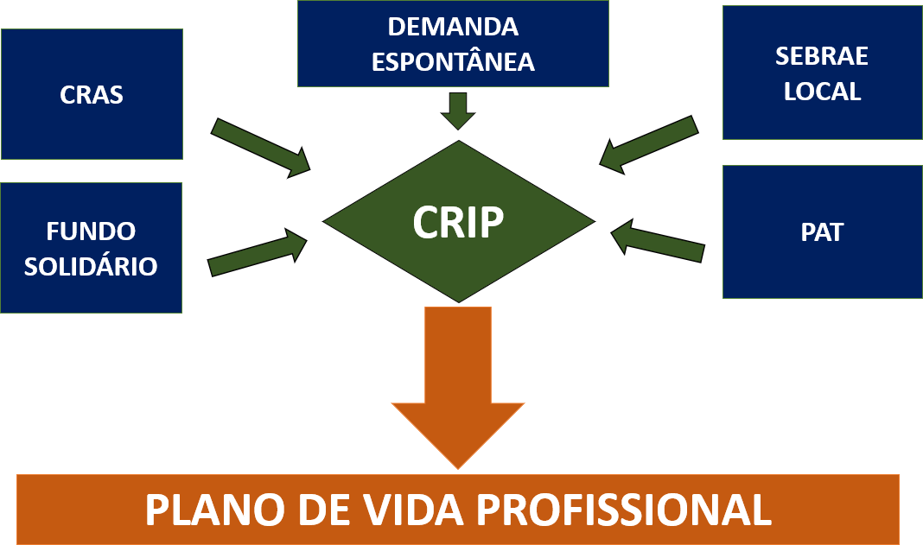
Figura 2 – Metodologia CRIP

No qual o CRIP tem como base primordial elaboração do Plano de Vida Profissional, da seguinte forma: Proposta sugerida pelo CRCA e acatada com prioridade.
- Analisar as demandas e elaborar a Ficha Cadastral de interessados;
- Encaminhar as necessidades do usuário, bem como encaminhar para eventos formativos e/ou de capacitação para empregabilidade e/ou empreendedorismo;
- Estruturar e articular com parceiros os calendários de cursos de capacitação e/ou formação para empregabilidade e/ou empreendedorismo;
- Acompanhar os eventos formativos internos e dos parceiros;
- Acompanhar as demandas individuais dos participantes para apoio social e/ou estrutural para os encaminhamentos necessários e/ou junto aos parceiros;

- Estruturar eventos de formatura das turmas e/ou individual dos eventos formativos de referência;
- Acompanhar individualmente todos os participantes pós-eventos de formação e capacitação, bem como, realização dos currículos, das entrevistas, dos períodos de experiências e das novas demandas para inclusão ao mundo do trabalho, quer seja para o mercado de trabalho e/ou empreendedorismo;
- Estruturar relatórios de trabalho para os devidos acompanhamentos dos indicadores de referência do CRIP

4.3 - Formação e Orientação Profissional focadas no Mundo do Trabalho

Nessa atividade duas estratégias foram trabalhadas, sendo elas: as capacitações e as orientações para o mercado de trabalho. Com o objetivo de conhecer as habilidades e competências específicas para as profissões e/ou abertura de negócios, reconhecendo suas demandas de melhoria e necessidades e especificações do mercado de trabalho e mercado competitivo, com definição das estratégias para o acesso ao mercado de trabalho e mercado competitivo.
O CRCA e a SASTR fizeram o papel de articulador dessa atividade até a inauguração do CRIP, que aconteceu dia 30 de agosto de 2022, após a estruturação da equipe executora, essa atividade foi desempenhada pelo “articulador local de cursos, empresas e mercado” e pelo “auxiliar administrativo”, no qual essas funções foram identificadas na figura 1 – estrutura da equipe do CRIP. Porém, os encaminhamentos de cada indivíduo só iniciaram após a vinda da equipe de referência (psicólogo e assistente social).
No primeiro semestre de atuação do CRIP foram realizadas, aproximadamente, 600 atendimentos em geral, tanto para formação como para orientações focadas na promoção do acesso ao mundo do trabalho. Essas demandas de chegada dos usuários até o CRIP aconteceram conforme metodologia, e foram contabilizadas (ver gráfico 1) para entendimento e análise de articulação dos parceiros, sendo os setores da Secretaria de Ação Social, Trabalho e Renda (SASTR), como PAT, CRAS e outros. Ao observar que após a instalação e estruturação do CRIP, alcançou a população de forma espontânea para atendimento e orientações ao mercado de trabalho e formação. Nota-

se, também, que o atendimento virtual tem sua relevância nesse processo, sendo 41% realizado nas orientações.

41%
16%
VIA PAT (96)

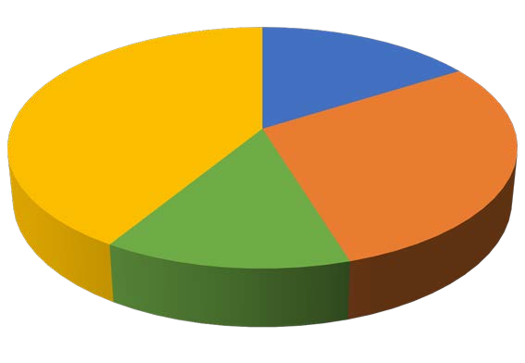
VIA CRAS (174)

VIA ESPONTÂNEA (81)

VITUAIS (246)

29%

14%

Gráfico 1 – Orientações gerais no CRIP

Uma das estratégias utilizadas para o processo de capacitação dos usuários do CRIP, foram as articulações com o Centro de Formação Profissional, na qual oferecem cursos gratuitos para a população de Itatiba/SP. Em negociação ficou acordado com os representantes das três unidades (Centro de Capacitação Solidária, Idésio Masiero e Domingos Franciscon) a possibilidade de reservar vagas para os usuários do CRIP dos cursos ofertados para a população, que são disponibilizados mensamente. Com o apoio mensal do CRCA, o articulador do CRIP acessa o banco de dados e faz um levantamento de pessoas interessadas em cursos que estão sendo ofertados naquele respectivo mês. Logo após, realiza a divulgação dos folhetos informativos dos cursos via mensagem no aplicativo do WhatsApp, contendo as seguintes informações: cursos, descrição, requisitos, horário, dia da semana, duração e unidade. Os interessados solicitam a reserva e são orientados a comparecer na unidade para a capacitação na data de início do curso inscrito. Percebe-se, no gráfico 2 – cursos (primeiro semestre de atividade do CRIP), a forte dedicação da equipe do CRIP, porém a efetivação por parte dos usuários

para a execução dos cursos ainda se apresenta muito baixa, que correspondem a 71% e 5%, respectivamente.

Interessados por cursos (387)
71%
24%
5%

Inscrição para os cursos (134)

Cursos executados (27)

Gráfico 2 – Cursos (1º semestre de atividade do CRIP)

A outra estratégia são as orientações para o mercado de trabalho, com o objetivo de ampliar os conhecimentos sobre o mundo do trabalho, para possibilitar novas habilidades e atitudes necessárias à inclusão produtiva. Com readequação às demandas locais e oportunidades de qualificação e orientação profissional, trabalho e geração de renda ofertadas pelo município. Bem como, orientar os atendimentos individuais de diversos públicos intergeracionais, de forma a possibilitar a tomada de decisões para a construção de um plano de vida profissional.
Ao observar o gráfico 3 sobre empregabilidade, o CRCA orientou a equipe do CRIP nos encaminhamentos para preenchimento das vagas de trabalho formal, elaboração de currículo e e-mails. Mas a efetivação do preenchimento das vagas pelos usuários, ou melhor, que iniciam em um trabalho formal com registro na carteira de trabalho são menores de 10%. Isso ocorre, porque poucos usuários possuem a escolaridade com fundamental completo para atender os requisitos das vagas; e 75% do público do CRIP são mulheres, sendo que a maioria das vagas são para o público masculino. No empreendedorismo individual, o cenário se expõe ainda menor quando a questão é sobre a formalização dos negócios – ver gráfico 4. Em um universo de 100 pessoas que

buscam orientação para o mercado de trabalho, 62% são por procura de vagas de trabalho formal e o restante, irá procurar por empreendedorismo individual ou coletivo (30% e 8%, respectivamente).


64%
28%
9%

Encaminhamentos para Vagas (251)
Elaboração de Currículos e E-mails (110)
Preenchimento de Vagas (34)


Ações for Assess
Gráfico 3 – Empregabilidade (1º semestre de atividade do CRIP)

70%

28%
2%

mativas da Orientações sobre o Formaização do oria (119) MEI (48) negócio (04)

Gráfico 4 – Empreendedorismo Individual (1º semestre de atividade do CRIP)

Importante realçar que as ações formativas da Assessoria do CRCA foram encontros com a população do município de Itatiba/SP, via reuniões que aconteceram nos CRAS sobre os programas do Governo Federal e Municipal, como: Auxílio Brasil, Cesta Básica e Vale Social. No qual, um dos temas pautados pelos CRAS era a divulgação do CRIP e do Programa de Inclusão Produtiva e os caminhos possíveis para geração de trabalho e renda (ver fotos 1 e 2). Outra ação formativa da Assessoria do CRCA foram encontros, que também aconteceram nos CRAS, sobre Ideias de Negócios, para entendimento mínimo sobre empreendedorismo. Através de dinâmicas grupais constroi-se um pequeno modelo de negócio ao realizarem perguntas básicas: O QUE vou fazer? PARA QUEM vou fazer? COMO vou fazer? E por QUANTO? Nesses encontros a unidade do Sebrae Local esteve presente para tirar dúvidas sobre a formalização do microempreendedor individual (MEI)
– ver fotos 3 e 4.

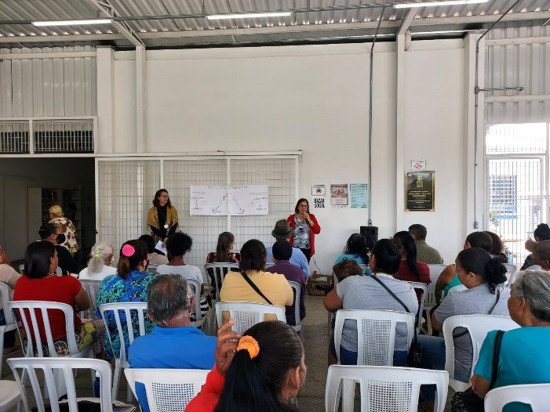
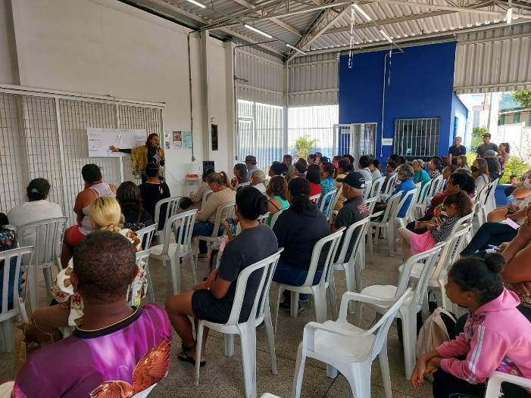

Foto 01: Ação formativa no CRAS San Francisco, em Nov/2022. | Foto 01: Ação formativa no CRAS San Francisco, em Nov/2022.

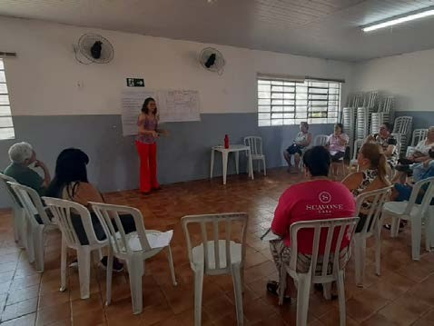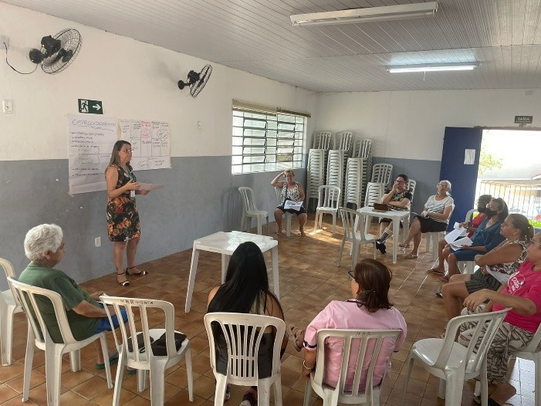

Foto 03: Modelo de negócios, CRAS Harmonia em Dez/2022. | Foto 04: Dúvidas do MEI/ Sebrae, CRAS Harmonia em Dez/2022.

4.4 Assessoramento para produção e acompanhamento das atividades produtivas e Inserção nas dinâmicas de comercialização local e regional

Essa atividade consistiu no assessoramento direto junto à equipe referência do CRIP e público-alvo, para que a produção seja melhorada ou até mesmo iniciada, posteriormente à identificação de possíveis grupos e setores econômicos estratégicos para o fomento. Foi realizado orientações e apoio nas organizações, sendo elas: Grupo Geral do Clube de Mães e Grupo de Clube de Mães de cada CRAS (San Francisco, Nações, Porto Seguro e Harmonia). A assessoria aconteceu diretamente com o grupo de Clube de Mães para a geração de renda através de suas organizações produtivas, e individualmente nos casos necessários, a partir de seus conhecimentos e potencialidades, na organização e gestão de negócios em que atenda a economia local, com maiores chances de renda imediata.
O município de Itatiba já possui dinâmicas atuais de comercialização estabelecidas e as ações foram previstas envolvendo os grupos e pessoas nessas dinâmicas, locais e regionais, para que os próprios beneficiados tenham cada vez mais chances de vender seus produtos e serviços. Com isso, houve uma reorganização do grupo do Clube de Mães da cidade, com apoio do CRCA, a equipe de referência do CRIP assumiu a gestão desse grupo frente a utilização do Box no Mercado Municipal e de eventos no município, como a Festa do Caqui. Em paralelo, está sendo feita orientação para o acesso ao mundo do trabalho dos grupos de Clube de mães dos CRAS Nações e CRAS San

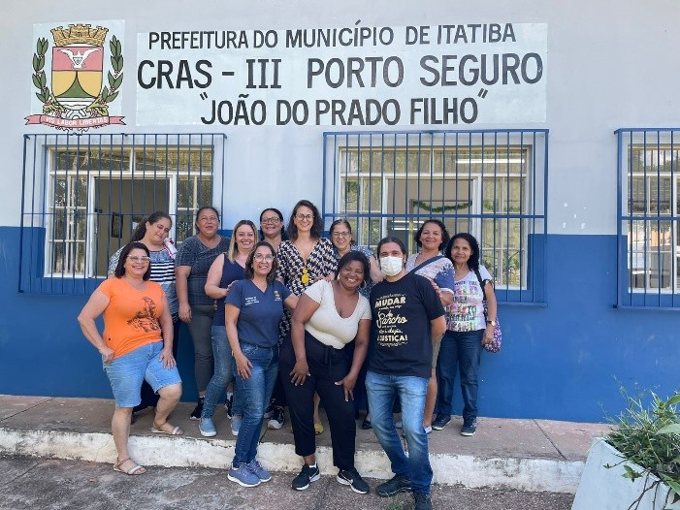
Francisco para o fortalecimento e autogestão dos grupos e assim poderem atuar junto com os outros grupos no Box do Mercado Municipal e nos eventos da cidade.
No final do ano de 2022, o grupo Clube de Mães do CRAS Porto Seguro realizou a festa de final de ano para celebrar a geração de renda e a união das mulheres, ver foto
7. Outro momento marcante que aconteceu com esse grupo, foi a Feira do Empreendedor do Sebrae na cidade de São Paulo, com a participação de algumas mães do grupo – ver foto 5 e 6.

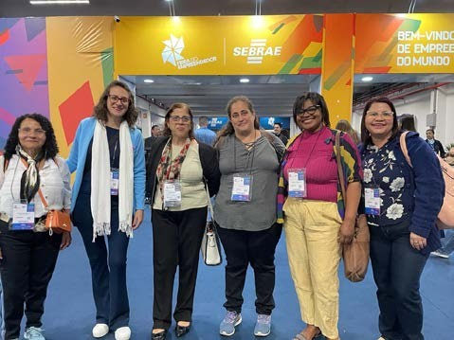
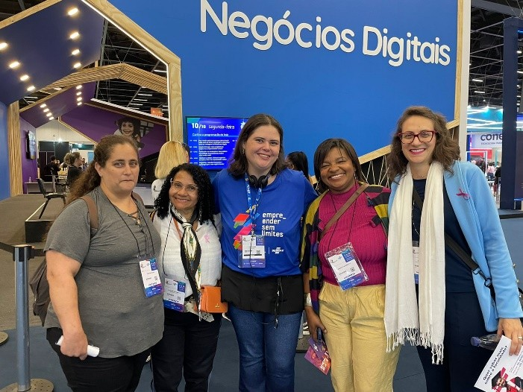

Foto 05 – Feira do Empreendedor Sebrae/SP – Out/2022 | Foto 06 – Feira do Empreendedor Sebrae/SP – Out/2022
Foto 07 – Clube de Mães do CRAS Porto Seguro – Dez/2022

METAS E INDICADORES
As metas e indicadores do Programa de Inclusão Produtiva (PIP) foram estabelecidas antes da estruturação do CRIP com apoio do CRCA, e algumas metas foram atingidas para além do esperado, porém alguns não tiveram a mesma eficiência. Abaixo segue um quadro com um resumo das metas previstas e realizadas por objetivo. Nos próximos tópicos serão relatados com mais detalhes os avanços e os desafios encontrados no processo de estruturação do CRIP.




ITE M | OBJETIVO | ATIVIDADE | INDICADORES | META PREVIST A | META REALIZAD A | RSULTADO ESPERADO | SITUAÇÃO DA META
I | Estruturar e desenvolver o CRIP e articular com parceiros | Elaboração de minuta de projeto lei do Programa de Inclusão Produtiva | Lei aprovada | 1 | 1 | Projeto conduzido e articulado de forma eficiente, integral e em conformidade com escopo técnico e previsão orçamentária. | ATINGIDA
II | Garantir a prestação de serviços técnicos especializados na estruturação do PIP e do CRIP | Fortalecendo integração com PAT, CRAS, CREAS, FORMAÇÃO e  demais órgãos correlacionados | Nº de indivíduos encaminhados para cadastrados | 0 | 340 | População vulnerável envolvida em iniciativa de inclusão socioprodutiva | ATINGIDA
III | Identificar habilidades, competências e estimular as aptidões das pessoas beneficiárias de políticas públicas | Entrevista com participantes do projeto e elaboração de ficha de situação social e econômica da família | Nº de entrevistas com participantes do projeto e perfis socioeconômicos caracterizados | 170 | 340 | Conhecimento do perfil socioeconômico e emocional dos participantes (habilidades, competências e necessidades) | ATINGIDA
IV | Propiciar a formação e a qualificação profissional das pessoas, e garantir a qualificação dos Empreendimentos Econômicos Populares | Avaliação de desempenho de indivíduos e empreendedores na participação do PIP | % Planos de Inclusão Produtiva concluídos (análise CRIP - capacitações nas 3 fases) | 25% | 5% | Empreendedores capacitados e população qualificada profissionalmente para ingresso no mundo do trabalho | NÃO ATINGIDA  Postergada para outra fase PIP 2024
V | Acompanhar os beneficiários do PIP em orientações que possibilita o acesso ao mundo do trabalho | Monitoramento de inserção no mercado de trabalho | % Indivíduos com trabalho estável e decente com renda digna | 25% | 9% | Indivíduo qualificado e com apoio para acesso ao emprego estável e decente | NÃO ATINGIDA  Na ‘1ª fase foi parcialmente

Relatório de Atividades – -PROGRAMA DE INCLUSÃO PRODUTIVA -PIP ITATIBA 20

ITE M | OBJETIVO | ATIVIDADE | INDICADORES | META PREVIST A | META REALIZAD A | RSULTADO ESPERADO | SITUAÇÃO DA META
VI | Articular as iniciativas populares de referência ao mundo do trabalho no munícipio viabilizando a inclusão socioprodutiva e a geração de renda: Fortalecer empreendimento individuais e coletivos em competências técnicas para  melhor competitividade no Mercado | Monitoramento de lucro dos negócios | % Médio de elevação do lucro dos negócios individuais | 25% | 0% | Negócios resilientes e rentáveis | NÃO ATINGIDA  Postergada para outra fase do PIP-2024
VII | Articular as iniciativas populares de referência ao mundo do trabalho no munícipio viabilizando a inclusão socioprodutiva e a geração de renda: Fomentar e apoiar a estruturação de empreendimentos coletivos  (cooperativas e/ou associação de produtores) | Identificar e inserir grupos produtivos com potencial para formar empreendimento coletivos | Nº de beneficiários diretos inseridos em grupos produtivos | 20 | 0 | Empreendimento coletivo organizado, estruturado e formalizado produzindo e gerando renda | NÃO ATINGIDA  Postergada para outra fase do PIP-2024



AVALIAÇÃO SITUACIONAL
Ao avaliar as metas que foram realizadas nota-se pelo quadro acima, que algumas atingiram o ‘esperado’ ou até ‘superaram’ a expectativa do valor ou da porcentagem provisionada para o objetivo. Porém algumas metas que foram realizadas ‘não atingiram o esperado’ ou estão ‘em andamento’, isso ocorreu devido a alguns pontos fracos e/ou fatores externos. Para identificar os fatores de cada situação das metas se deu um novo quadro para uma avaliação geral de todas das atividades:

Objetivo Específico | Resultado Esperado | Atividade | Situação | Pontos Fortes | Pontos Fracos ou Externalidades
Estruturar e desenvolver o CRIP e articular com parceiros | Projeto conduzido e articulado de forma eficiente, integral e em conformidade com escopo técnico e previsão orçamentária. | Construção do diagnóstico das potencialidades locais | ESPERADA | Diagnóstico entregue | -
Estruturar e desenvolver o CRIP e articular com parceiros |  | Estudos da realidade local sobre a situação de trabalho, emprego e renda da população vulnerável | ESPERADA | Diagnóstico entregue | -
Estruturar e desenvolver o CRIP e articular com parceiros |  | Instrumentalização técnicas do projeto | ESPERADA | Instrumentos realizados | -
Estruturar e desenvolver o CRIP e articular com parceiros |  | Elaboração de minuta de projeto lei do Programa de Inclusão Produtiva | ESPERADA | Lei aprovada – Lei Nº 5.504 19/12/2022 | -
Garantir a prestação de serviços técnicos especializados na estruturação do PIP e do CRIP | População vulnerável envolvida em iniciativa de inclusão socioprodutiva | Estruturação e desenvolvimento do Programa de Inclusão Produtiva | ESPERADA | Assessoria CRCA e apoio direto da Diretora da SASTR | -
 |  | Fortalecendo integração com PAT, CRAS, CREAS, FORMAÇÃO e  demais órgãos correlacionados | ESPERADA | Assessoria CRCA e apoio direto da Diretora da SASTR | -
 |  | Identificação, mobilização e pré- inscrição para inclusão produtiva | ESPERADA | Assessoria CRCA e a SASTR | -
 |  | Oficinas de desenvolvimento humano | EM ANDAMENTO | Assessoria CRCA e população dos CRAS (fixos) | Desencontro das agendas do CRAS Itinerante, atividade será realizada na 2ª fase
 |  | Inscrição dos interessados no projeto e encaminhamento para entrevista com AS | ESPERADA | Equipe executora do CRIP formada e em operação | -

Objetivo Específico | Resultado Esperado | Atividade | Situação | Pontos Fortes | Pontos Fracos ou Externalidades
Identificar habilidades, competências e estimular as aptidões das pessoas beneficiárias de políticas públicas | Conhecimento do perfil socioeconômico e emocional dos participantes (habilidades, competências e necessidades) | Entrevista com participantes do projeto e elaboração de ficha cadastral | SUPERADA | Assessoria CRCA e SASTR | -
 |  | Encaminhamentos contínuos para serviços públicos (assistência social, saúde, educação) | EM ANDAMENTO | Equipe executora do CRIP em operação | Pouco recurso humano (SASTR) para atendimento em outras Secretarias (Saúde e Educação).
Propiciar a formação e a qualificação profissional das pessoas, e garantir a qualificação dos Empreendimentos Econômicos Populares | Empreendedores capacitados e população qualificada profissionalmente para ingresso no mundo do trabalho | Elaboração dos Planos de Vida Profissional | ESPERADA | Equipe executora do CRIP em operação, segundo o PIP | -
 |  | Participação e Certificações em cursos profissionalizantes | ESPERADA | Equipe executora do CRIP em operação, com apoio do CRCA | -
 |  | Avaliação de desempenho de indivíduos e empreendedores na participação do PIP | EM ANDAMENTO | Equipe executora do CRIP em operação, com apoio do CRCA | Falta de devolutiva por parte do usuário das dificuldades de conclusão dos cursos.
Acompanhar os beneficiários do PIP em orientações que possibilita o acesso ao mundo do trabalho | Indivíduo qualificado e com apoio para acesso ao emprego estável e decente | Orientação para aquisição de requisitos necessários para concorrer as vagas de trabalho | ESPERADA | Equipe executora do CRIP em operação, segundo o PIP | -
 |  | Levantamento e direcionamento para vagas de trabalho (PAT, SINE, empresas, mercado local...) | ESPERADA | Equipe executora do CRIP em operação, segundo o PIP | -
 |  | Monitoramento de inserção no mercado de trabalho | EM ANDAMENTO | Equipe executora do CRIP em operação | Falta de devolutiva por parte do usuário das dificuldades de inserção nas vagas
Articular as iniciativas populares de referência ao mundo do trabalho no munícipio viabilizando a inclusão socioprodutiva e a geração de renda: Fortalecer empreendimento individuais e coletivos em competências técnicas para melhor competitividade no Mercado | Negócios resilientes e rentáveis | Prospecção de mercado de oportunidades de negócios | NÃO REALIZADA | - | Decisões superiores por conta de Feriados, datas da Copa do Mundo, ocorrências de fortes chuvas de verão dificultaram acertos de agendas entre CRCA e setores da SASTR.  Houve a necessidade de organizar o fluxo de trabalho da equipe executora para realização das atividades anteriores, pois tivemos entrada e saída de pessoas em algumas funções, coube as técnicas do  CRCA maior apoio nas atividades diárias do CRIP.
 | Negócios resilientes e rentáveis | Elaboração de Plano de Negócio | NÃO REALIZADA | -
 | Negócios resilientes e rentáveis | Acompanhamento dos diagnósticos, planos de negócio e mentorias | NÃO REALIZADA | -
 | Negócios resilientes e rentáveis | Monitoramento de lucro dos negócios | NÃO REALIZADA | -

Objetivo Específico | Resultado Esperado | Atividade | Situação | Pontos Fortes | Pontos Fracos ou Externalidades
Articular as iniciativas populares de referência ao mundo do trabalho no munícipio viabilizando a inclusão socioprodutiva e a geração de renda: Fomentar e apoiar a estruturação de empreendimentos coletivos (cooperativas e/ou associação de produtores) | Empreendimento coletivo organizado, estruturado e formalizado produzindo e gerando renda | Identificar e inserir grupos produtivos com potencial para formar empreendimento coletivos | NÃO REALIZADA | - | Decisões superiores com pedido de postergar citados eventos para outra fase do PIP-CRIP 2023-2024
 |  | Elaboração dos Planos de Inclusão Produtiva (PIP) para empreendedorismo coletivo | EM ANDAMENTO | Apoio a equipe executora na reorganização do Clube de Mães | Não foi possível medição da renda, devido ao alinhamento de regimento interno
 |  | Inserção nas dinâmicas de comercialização local e regional (feiras) | EM ANDAMENTO | - | Melhorias na interlocução com as demais secretarias organizadoras de eventos para garantia de espaços e de divulgação do  PIP.
 |  | Formação e capacitação do grupo produtivo para criação de cooperativa (economia solidária) | EM ANDAMENTO | Apoio a equipe executora na formação do grupo de Costura | Decisões superiores com pedido de postergar citados eventos para outra fase do PIP-CRIP 2023-2024
 |  | Apoio técnico e operacional à cooperativa para desenvolvimento produtivo e formalização (CNPJ) | NÃO REALIZADA | - | Idem.

- INDICADORES DE CONTINUIDADE E AVALIAÇÃO FINAL
Os indicadores de esforço foram monitorados trimestralmente e avaliados para o Programa de Inclusão Produtiva, através de gráficos e reuniões entre o CRCA e a SASTR para demonstrem a evolução/ou não dos avanços e desafios do programa, para assim alcançar os resultados esperados e os impactos necessários para cada beneficiário, destacando:
  - Atendimento no CRIP > Satisfatório e superou expectativas no último trimestre - especialmente o público de demandas espontâneas.
  - Orientação para CURSOS em geral > satisfatório via formatos digitais, porém, com pequena adesão do público do PIP, devido questões de horários e transporte coletivo de péssima qualidade no período noturno.
  - Orientação para ACESSAR o mercado de trabalho formal-> Nosso público são na maioria mulheres adultas, com idade entre 30 a 55 anos+, buscando alternativas em trabalho formal, porém com baixa escolaridade (E. Fundamental incompleto) tem buscado alternativas junto ao CRIP somente 12% tem obtido emprego formal na área de limpeza e de aux. Produção.
  - Orientações para Empreendedorismo INDIVIDUAL-(opções por MEI) também tivemos poucas adesões 2%, Urge desenvolver ações conjunta com o SEBRAE.
  - Orientações para Empreendedorismo COLETIVO- postergado

Ações CRIP-CRCA | set/ 22 | out/ 22 | nov/ 22 | dez/ 22 | jan/ 23 | fev/ 23 | To- tal
Encaminhados para Emprego | 12 | 44 | 14 | 51 | 47 | 71 | 239
Efetivados nas vagas ( >21%) | 5 | 6 | 2 | 06 | 2 | 11 | 32
Encaminhados para Cursos Prof. | 20 | 68 | 23 | 19 | 21 | 15 | 166
Efetivados nos cursos | 5 | 9 | 13 | - |  | - | 27
Elaboração de Currículos | 12 | 23 | 10 | 16 | 23 | 14 | 98
Orientações para MEI - | 2 | 4 | 02 | 06 | 4 | - | 18
Formalização de MEIs - Abertura de CNPJ | - | - | 01 | 01 | - | - | 02
Divulgação do PIP-CRIP com Ações Formativas para o Mundo do Trabalho com apoio dos CRAS | 24 | 28 | 18 | 16 | 39 | 15 | 140
Acompanhados pela Equipe Tec. de Referência do CRIP | - | 17 | 18 | 27 | 19 | 40 | 121
Acompanhamento Demandas de Geração de Renda -via Clube de Mães | 10 | 15 | 10 | 5 | 4 | 13 | 57

Outras Avaliações Importantes

Não houve a medição dos indicadores abaixo, devido toda atenção estar direcionada na implementação e fortalecimento da estruturação do CRIP e das atividades da equipe executora nas atividades do programa. Sendo necessária a continuidade dos trabalhos para a possível medição e análise de todos os pontos:
- Capacidade de superação dos problemas de ordem familiar/comunitária de forma propositiva, com qualificação e inclusão socioeconômica de pessoas vulneráveis;
- Geração de renda pelo trabalho formal com elevação em pelo menos 50% da renda inicial ao PIP;
- Diminuição da rotatividade de emprego – permanência em, pelo menos, 6 meses na função inicial;
- Qualificação profissional e geração de renda per capita formal em pelo menos 1 salário-mínimo ao público prioritário do Programa.

Bem como, o monitoramento de Gestão Pública, também, será monitorado para alcançar os seguintes impactos:

- Redução anual da procura pelo programa Formação em 25%
- Redução anual da procura por cestas básicas em 25%
- Redução anual do programa federal (Auxílio Brasil) de renda em 25%

- ANEXOS


Diagnósticos das
Potencialidades_Itatib
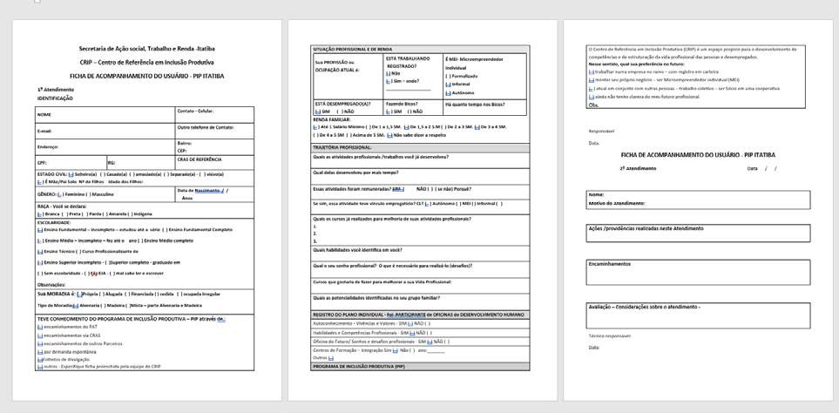
Modelo de Ficha Cadastral do CRIP


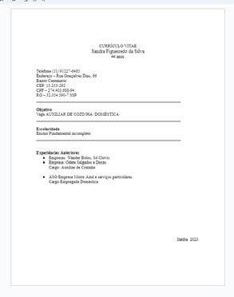
Modelo de Ficha de Encaminhamento do CRIP | Modelo de Currículo para uso do CRIP

